**Android Activity 生命周期观察实验报告**

42312233 徐欣瑶

一、实验目的

1. 掌握 Android Activity 生命周期的基本概念

2. 通过 Log 观察 Activity 在不同场景下的生命周期变化

3. 理解 Activity 跳转和返回时的生命周期调用顺序

4. 分析普通 Activity 与 Dialog Activity 在生命周期上的差异

二、实验环境

开发工具：Android Studio 2023

测试设备：真机 Android 设备

开发语言：Java

三、实验内容与实现

3.1 项目结构

本项目创建了三个Activity：

MainActivity：主界面，包含跳转按钮

SecondActivity：普通Activity

DialogActivity：对话框样式的Activity

3.2 实现方法

在每个Activity中重写了所有生命周期方法：

onCreate()

onStart()

onResume()

onPause()

onStop()

onRestart()

onDestroy()

在每个方法中添加了Log输出，格式为：Log.d("Lifecycle", "Activity名 方法名")

四、实验结果与分析

4.1 应用启动

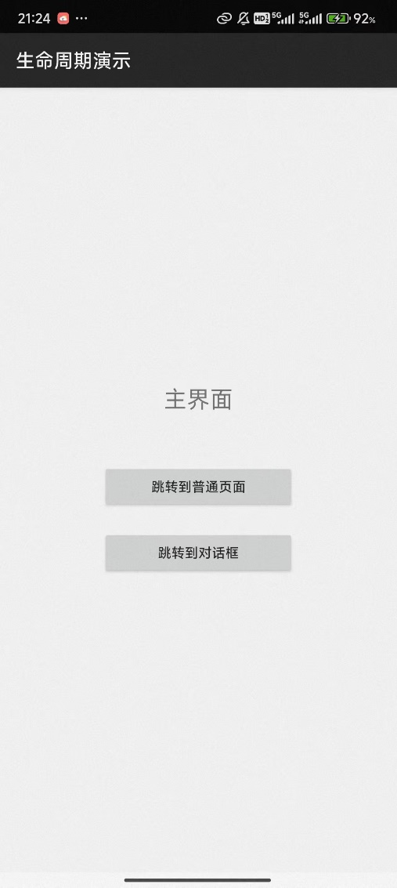

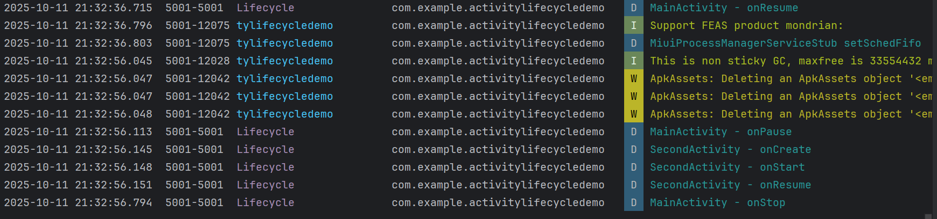

应用启动时，MainActivity依次调用：

onCreate()

onStart()

onResume()

4.2 跳转到普通SecondActivity

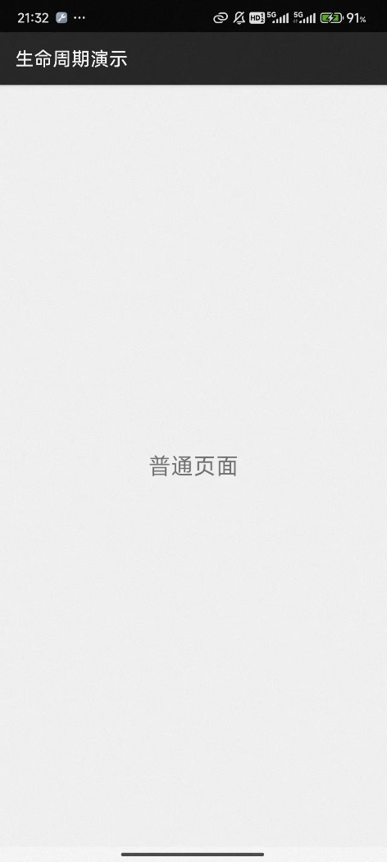

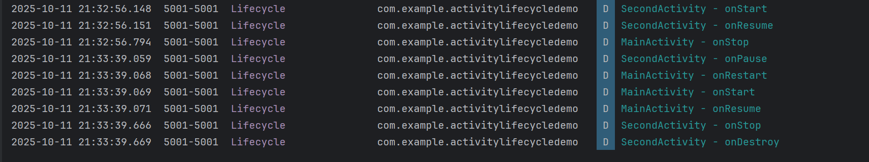

跳转到SecondActivity时：

MainActivity: onPause() → onStop()

SecondActivity: onCreate() → onStart() → onResume()

4.3 从SecondActivity返回

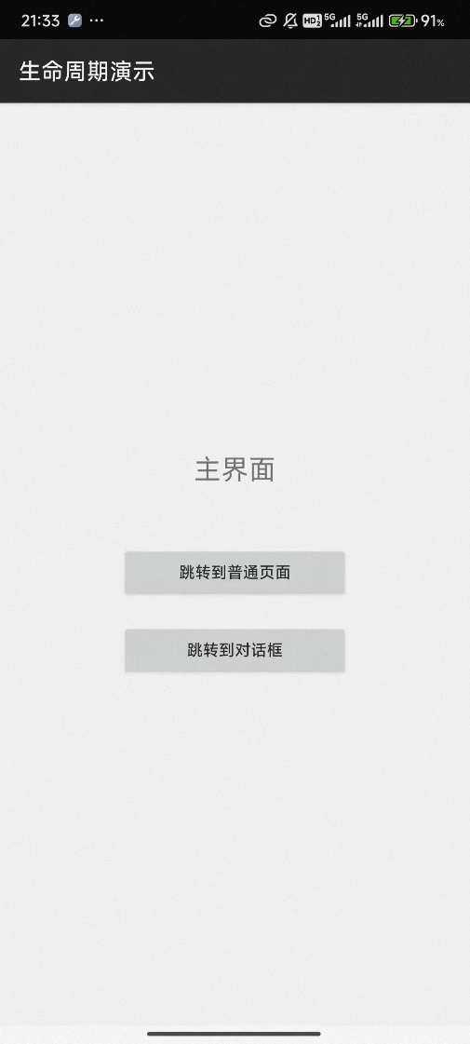

从SecondActivity返回时：

SecondActivity: onPause()

MainActivity: onRestart() → onStart() → onResume()

SecondActivity: onStop() → onDestroy()

4.4 跳转到Dialog Activity

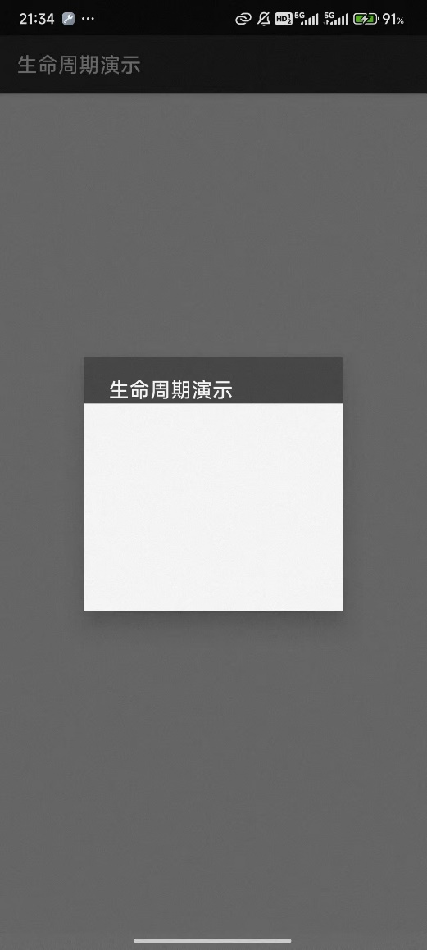

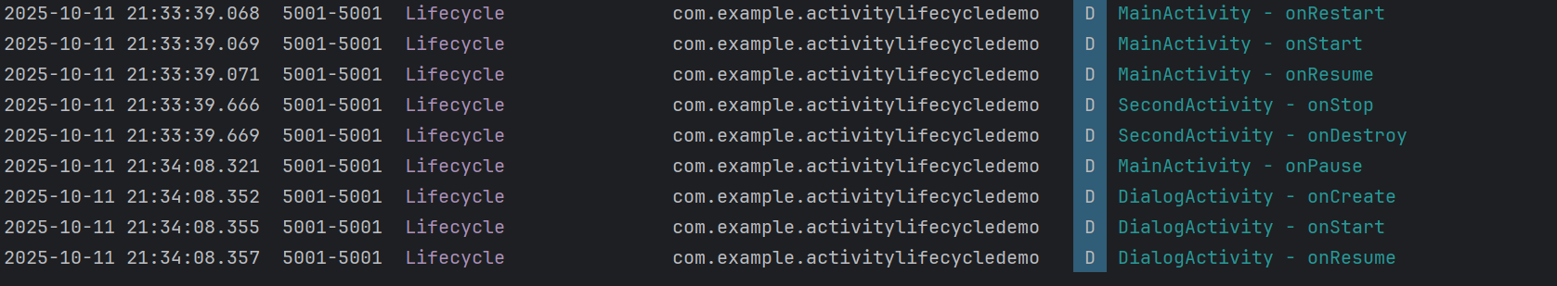跳转到Dialog Activity时：

MainActivity: onPause()

DialogActivity: onCreate() → onStart() → onResume()

MainActivity没有调用onStop()，因为对话框没有完全覆盖主界面。

4.5 从Dialog Activity返回

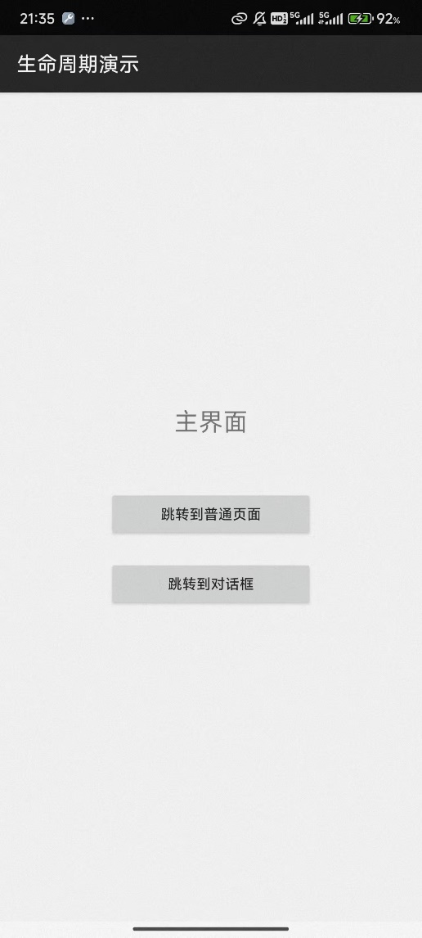

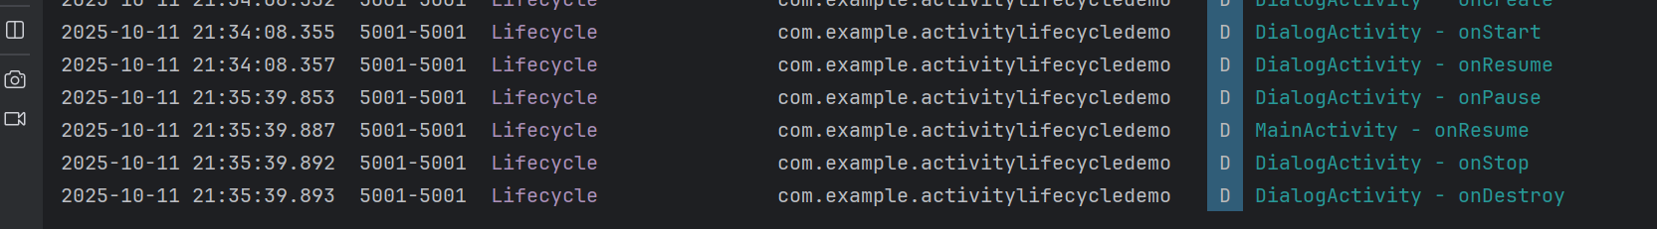从Dialog Activity返回时：

DialogActivity: onPause() → onStop() → onDestroy()

MainActivity: onResume()

五、数据记录与分析

5.1 生命周期调用顺序记录表

| 场景 | MainActivity 生命周期顺序 | 目标Activity 生命周期顺序 |

||||

| 应用启动 | onCreate → onStart → onResume | 无 |

| Main → SecondActivity | onPause → onStop | onCreate → onStart → onResume |

| SecondActivity 返回 | onRestart → onStart → onResume | onPause → onStop → onDestroy |

| Main → Dialog Activity | onPause | onCreate → onStart → onResume |

| Dialog Activity 返回 | onResume | onPause → onStop → onDestroy |